LabField

064060 Flere-posisjons Magnetisk Rører

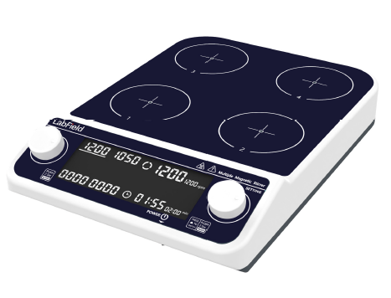

Bruksanvisning

I: Produktbeskrivelse

Labfield fler-posisjons magnetisk rører benytter internasjonale avanserte designkonsepter og produksjonsteknologi, med glatt og vakkert utseende, kompakt og fast struktur, høy allsidighet, enkel betjening, et sjeldent instrument for vitenskapelige forskningsforsøk.
Denne magnetiske røreren er hovedsakelig egnet for laboratorieinstrumenter for væskeblanding, og brukes til å røre lav-viskositetsvæsker eller fast-væske blandinger samtidig, og kan stilles inn til å kjøre synkront eller asynkront.

II: Produktoversikt

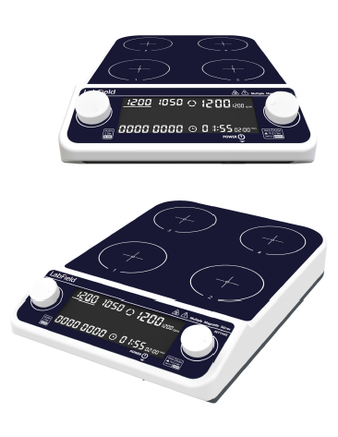

Ill: Produktintroduksjon

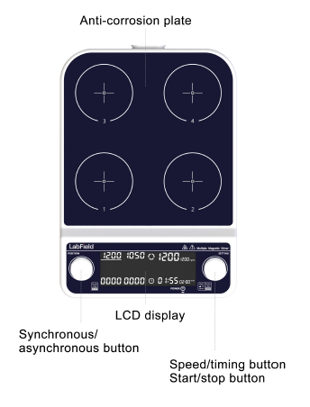
Hastighet/timing knapp
Start/stopp knapp
Synkron/
Asynkron knapp
LCD-skjerm
Korrosjonsbestandig plate

Tid innstilling
Hastighetsinnstilling

IV: Produktdata

Kontroll | Asynkron (synkronisering kan settes)
Antall stasjoner | 4
Arbeidsplate størrelse | 4-(110*110mm)
Maks rørevolum | 4*500ml
Motortype | Børsteløs motor
Blandingsretning | Mot klokken
RPM | 50-1500 rpm
Størrelse på rørstav | 30mm
Skjermtype | LCD-skjerm
Tidsinnstilling | 1min-19t59min
Spenning | AC100-240V
Tillatt omgivelsestemperatur | 5-40℃ 80%RH
Produktstørrelse (MM) | 320*220*65mm

V: Korrekt bruk

Bruksområde
• Brukes mye i eksperimenter ved ulike universiteter, miljøvern, helsevern, sykdomsforebygging, kjemisk industri, tappevann og andre enheter.

Bruk
• Brukes mye i eksperimenter ved ulike universiteter, miljøvern, helsevern, sykdomsforebygging, kjemisk industri, tappevann og andre enheter.

Brukssteg
- Sett i stikkontakten og slå på bryteren
- Drei venstre knapp for å velge stasjon, kort trykk på høyre knapp for å sette parametere
- Langt trykk på høyre knapp i 2 sekunder for å starte/stoppe
- Langt trykk på venstre knapp i 2 sekunder for å synkronisere

Instrumentbruksmiljø
• Innendørs bruk.
• Høyde: ≤2000m
• Arbeidstemperaturområdet for instrumentet er +5℃~+40℃
• Det anvendelige temperaturintervallet for instrumentet er ≤80%
• Det er ingen vibrasjoner og luftstrøm som påvirker ytelsen i nærheten
• Hold en sikkerhetsavstand på 10 cm foran og bak instrumentet når det er i drift¨

Sikkerhetsforskrifter
• Det er strengt forbudt å trekke ut og sette i strømtilkoblingen og betjene strømbryteren når hendene er våte med væske!
• Det er strengt forbudt å trekke ut strømpluggen når instrumentet er strømførende!
• Det er strengt forbudt å vedlikeholde og rengjøre instrumentet når det er på strøm!
• Det er strengt forbudt å installere instrumentet på et ujevnt, svaiende og vibrerende sted!

Leveringsliste

• Flere-posisjons magnetisk rører
• Rørstav*4
• Strømkabel
• Bruksanvisning

